Праздничная встреча школьных библиотекарей
«Библиотека – шоу»

Место проведения: Библиотека МКОУ «Терекли – Мектебская СОШ им. А. Ш. Джанибекова»
Группы участников: Библиотекари школ района;
Методист ОО – Секерхан Мизеевна Оразбаева
Ведущий: Агаспарова Г. А – педагог – библиотекарь СОШ им. А. Ш. Джанибекова;
Схема мероприятия: Встреча школьных библиотекарей началась с поздравления библиотекарей с Международным днем школьных библиотек учениками вторых классов.
Педагог - библиотекарь Карагасской СОШ – Зарманбетова Н З исполнила «Библиотечную песню».
Бурные овации прозвучали после чтения Саитовой Б.И(Батыр-мурзаевская СОШ) стихов о школьном библиотекаре.
Затем библиотекари:
Давлетова Г. И.- Эдигейская СОШ
Насырова С. А.-Кумлинская СОШ им Шихмурзаева Д
Кулушова А. М.- Орта-тюбинская СОШ им. Г. Аджигельдиева,
Муслимова К. А.- Червелено-Бурунская СОШ им. З. А. Акмурзаева, электронными презентациями и видеороликами рассказали о своих библиотеках.
Библиотекарь Рамазанова С.М - Боранчинская СОШ им. К.Б. Оразбаева, провела увлекательную электронную игру «Знаешь ли ты»,
а Бекишиева А. Д. ,библиотекарь Терекли – Мектебская СОШ им. А Ш. Джанибекова, веселый конкурс «По страницам детских книг».
Школьная всегда была очагом культурного воспитания в познании добра и понимания, а профессия «школьный библиотекарь» остается на сегодняшний день востребованной.

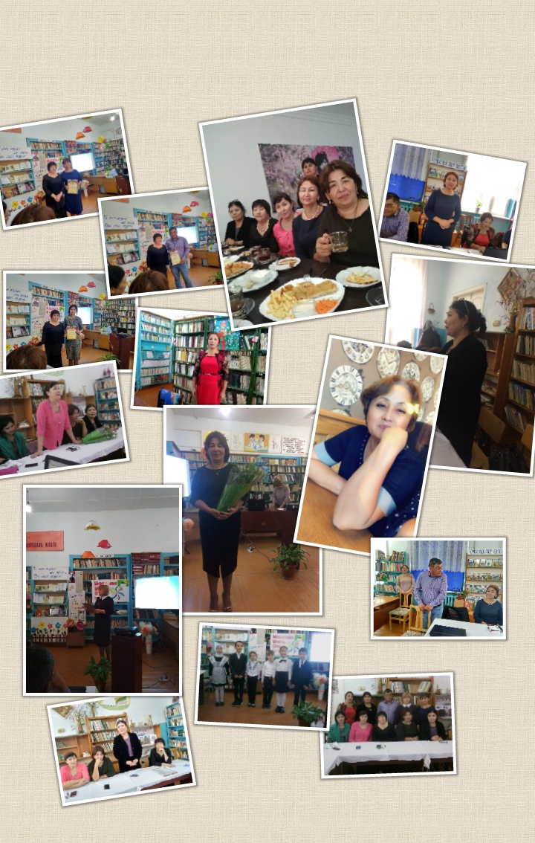

Посвящение в читатели
Место проведения: Библиотека МКОУ «Терекли – Мектебская СОШ им. А. Ш. Джанибекова»
Группы читателей: ученики 2х классов
Ведущий: Бекишиева А.Д. – педагог – библиотекарь;
Схема мероприятия: Бекишиева А. Д. рассказала второклассникам историю создания книги и образования библиотек, познакомила с правилами поведения в библиотеке и обращения с книгой. Учащиеся 5 «В» класса в образах героев любимых детских книг провели литературную викторину и интеллектуальную игру.
Ребята вспомнили пословицы и поговорки, загадки о книге, читали стихотворения.
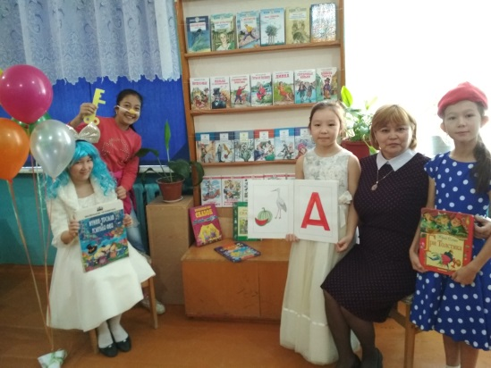
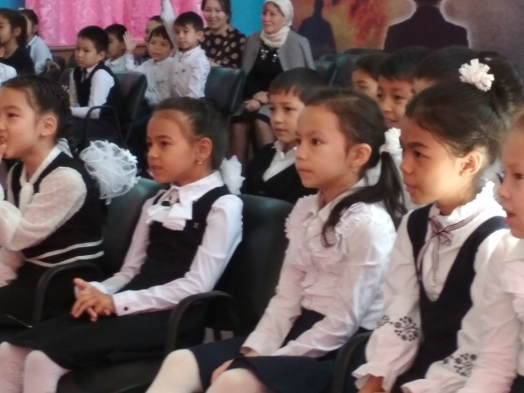
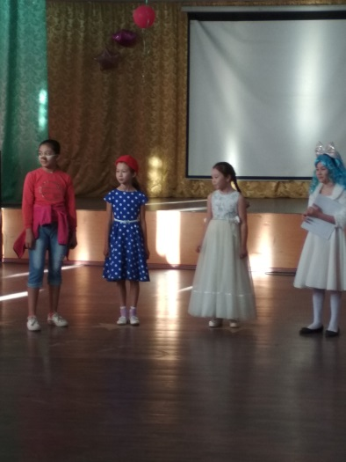

Конкурс рисунка «Угадай мою любимую книгу»
Место проведения: Библиотека МКОУ «Терекли – Мектебская СОШ им. А. Ш. Джанибекова»

Группы читателей: ученики 3-4х классов

Ответственный: Бекишиева А.Д. – педагог – библиотекарь;

Положение конкурса:

Цель: Развитие читательских и творческих способностей учащихся школы.

Задачи: - Выявление и поощрение талантливых детей;
- Стимулирование чтения;
- Воспитание интереса у школьников к художественной литературе и искусству.

Порядок и форма проведения:
- Участие в конкурсе добровольное;
- Конкурс проводится с 10 октября по
- Должны нарисовать иллюстрацию к любимой книге
-Рисунок должен быть подписан (Имя, Фамилия, класс)
Победители награждаются грамотами.

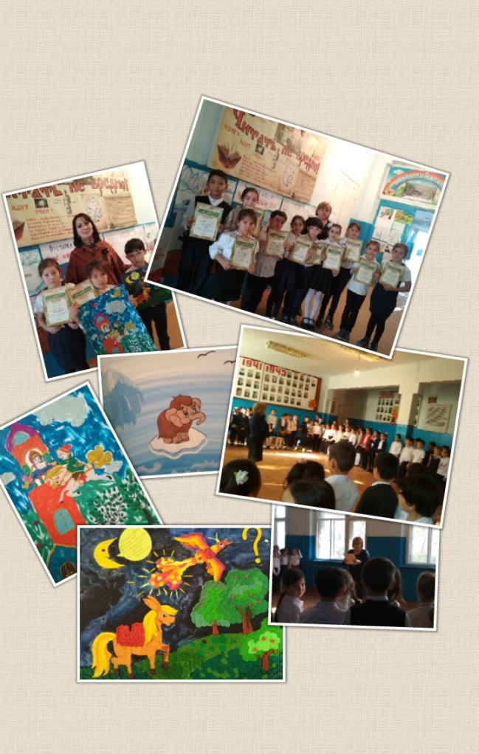

Беседа «Хлеб – всему голова»
Место проведения: Библиотека МКОУ «Терекли – Мектебская СОШ им. А. Ш. Джанибекова»
Группы читателей: 4 «Б» классов
Ведущий: Бекишиева А.Д. – педагог – библиотекарь;
Схема мероприятия: «Хлеб – всему голова» - гласит старая пословица. Она проверена временем: действительно, без хлеба невозможно насытиться даже самым питательным, богатым обедом с обилием различных блюд. Хлеб испокон веков уважали и любили все народы, проживающие на планете Земля.
Бекишиева А. Д. рассказала читателям историю хлеба, технологию его выращивания и приготовления в старину и современное время, напомнила о необходимости бережного отношения к хлебу. Ребята вспомнили пословицы и поговорки, загадки о хлебе, читали стихотворения русских поэтов.
Рассказ дополнила электронная презентация.

